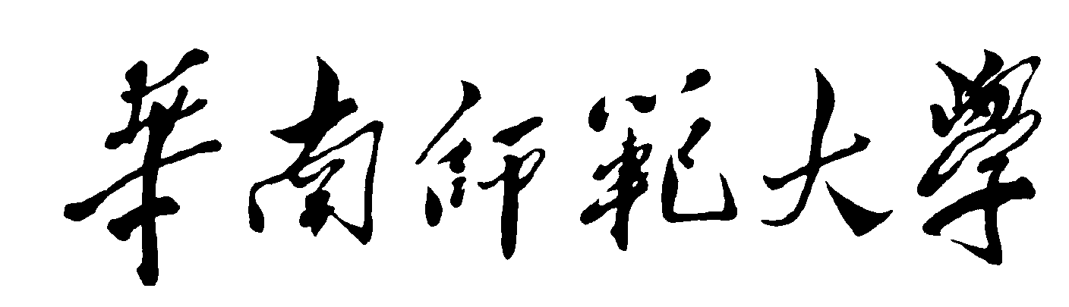


硕士学位申请书
（专业学位）

单位名称： | 均用小三号宋体
学 号： | 均用小三号宋体
学生姓名： | 均用小三号宋体
专业学位类别： | 均用小三号宋体
专业学位领域： | 均用小三号宋体
指导教师： | 均用小三号宋体
填表时间： | 2025年3月1日

华南师范大学研究生院制

填表须知

一、学位申请书一式两份，一份入研究生本人人事档案，一份存学校档案馆，作为永久保存的材料。请本着认真负责的态度填写此材料，保持材料的完整、规范、整洁。
二、本表用黑色钢笔或签字笔填写，或用电脑填写打印后亲笔签名，不得对表格格式、版面字体等作任何变更。凡另行打印且粘贴到申请书表格中的材料，请在该材料四周加盖骑缝章。
三、本表封面及填表须知用A4纸双面打印成一页，后续页面使用A4纸单面打印。
四、评阅书用双盲评阅意见书替换。
一、申请人基本信息
个人基本信息 | 姓 名 |  |  |  |  | 性别 |  | 请贴新华社图像采集中心采集的照片，亦可彩打。确保与毕业证、学位证书照片一致
个人基本信息 | 国家或地区 |  |  | 民族 |  | 政治面貌 |  | 请贴新华社图像采集中心采集的照片，亦可彩打。确保与毕业证、学位证书照片一致
个人基本信息 | 出生年月日 |  |  | 攻读本学位前户口所在省市 |  |  |  | 请贴新华社图像采集中心采集的照片，亦可彩打。确保与毕业证、学位证书照片一致
个人基本信息 | 身份证件类型 |  |  | 身份证件号码
个人基本信息 | 联系电话 |  |  | 电子邮箱
学位申请信息 | 学 号 |  |  | 入学年月
学位申请信息 | 学位类别 |  |  | 学科/专业
学位申请信息 | 导师姓名 |  |  | 导师职称
学位论文信息 | 学位论文题目
学位论文信息 | 论文关键词
学位论文信息 | 论文撰写语种 |  |  | 论文选题来源
学位论文信息 | 论文字数 | 万 |  | 论文研究方向
学位论文信息 | 论文工作起止时间 |  | 年 月-- 年 月
二、学位申请
1.工作情况介绍
（主要内容包括：申请人完成培养计划的情况及学位论文的工作情况，含论文选题的意义和价值；研究目的；创新性成果等）

2.申请人攻读学位期间主要研究成果（如本学科无成果要求，可不填，请删除示例内容）
序号 | 成果类型 | 成果名称 | 发表刊物、卷(期)、页码，出版单位，专利类型及专利号，获批示获奖情况等 | 发表  时间 | 署名  情况 | 第一  署名单位
1 | 论文 | 示例请删除 | *****大学学报、42卷第2期46-62页  DOI:0000000 | 2024.2 | 第一作者/第二作者(导师第一)/共一作者(排名第二) | 华南师范大学
2 | 专利 | 示例请删除 | 应用型，专利号：ZL2**168.9 | 2022.9 | 第一 | 华南师范大学
3 | 专著 | 示例请删除 | 中*****出版社 | 2021.5 | 第一 | 华南师范大学
4 | 咨询报告 | 示例请删除 | 中央*******室 | 2021.5 | 第一 | 华南师范大学
5 | 获奖 | 示例请删除 | 颁奖单位名称 | 2020.7 | 第一/共五人 | 华南师范大学
申请人承诺：
本人已完成本学科、专业培养方案所规定的全部学习任务，相应的课程考试（考核）合格，学分达到规定要求，符合学位申请条件，已完成硕士学位论文撰写，现申请学位。本人保证所提交的学位论文以及创新成果全部为本人的工作成果，实验结果及计算数据真实，所引用的文献、资料符合学术道德规范要求。
本人承诺所提交材料属实。如有虚假，造成的一切后果由本人承担。

申请人（签名）：

年 月 日

3.指导教师意见
（对理论基础、专门知识、科研能力、思想政治表现等综合评价以及学位论文学术评价，是否已达到本学科专业的具体授予标准，是否同意其学位申请等，请指导教师给出具体审查意见）

是否已达到本学科专业的具体授予标准：□ 是 □ 否
是否同意该生申请硕士学位：□ 同意 □ 不同意
指导教师（签名）： 年 月 日
4.学科专业指导组意见
（对科研能力、业务水平、思想政治表现等综合评价以及学位论文学术评价，是否已达到本学科专业的具体授予标准，是否同意其学位申请等）

是否已达到本学科专业的具体授予标准：□ 是 □ 否
是否同意该生申请硕士学位：□ 同意 □ 不同意
学科专业指导组召集人（签名）： 年 月 日
5.学位评定分委员会审查意见
（培养计划完成情况审查，学位申请年限审查，学位论文审查（含预答辩、重合率检测等），科研能力、业务水平、思想政治表现审查等）
□ 受理该生本次硕士学位申请，送专家评阅
□ 不受理该生本次硕士学位申请
审核人（签名）：
学位评定分委员会主席（签名）：
年 月 日

